МЕСТНАЯ АДМИНИСТРАЦИЯ
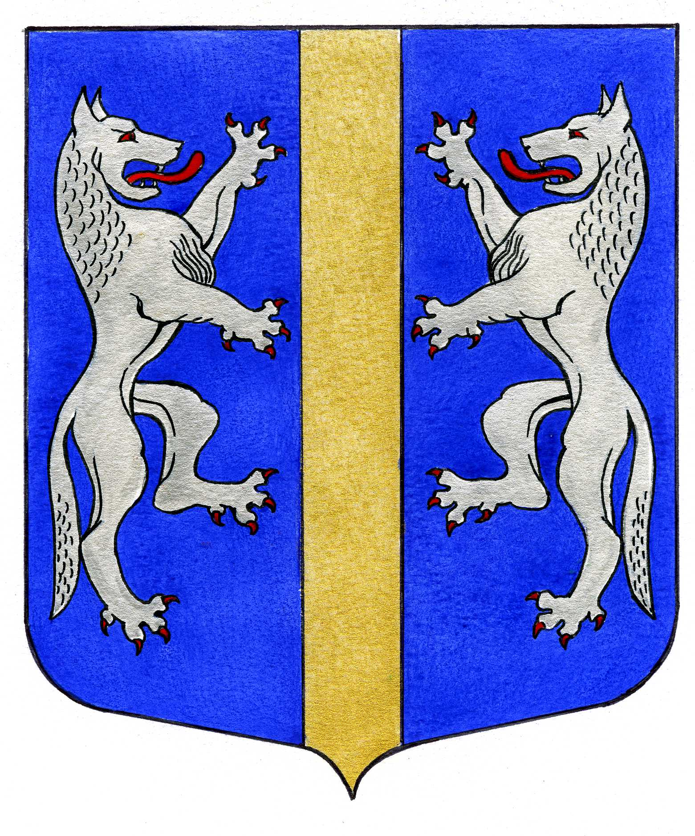

ВНУТРИГОРОДСКОГО МУНИЦИПАЛЬНОГО ОБРАЗОВАНИЯ
САНКТ-ПЕТЕРБУРГА

МУНИЦИПАЛЬНЫЙ ОКРУГ ВОЛКОВСКОЕ
_____________________________________________________________________________

ПОСТАНОВЛЕНИЕ

18.09.2023 № 99

О внесении изменений в Постановление
Местной Администрации внутригородского
муниципального образования Санкт-Петербурга
муниципальный округ Волковское от 10.10.2022 № 47
«Об утверждении муниципальной программы на 2023 год
и плановый период 2024 – 2025 годов «БЛАГОУСТРОЙСТВО».

На основании Решения Муниципального Совета внутригородского муниципального образования Санкт-Петербурга муниципальный округ Волковское от 14.09.2023 № 33 «О внесении изменений в решение Муниципального совета от 08.12.2022 № 03-12/2022 «О бюджете Внутригородского муниципального образования Санкт-Петербурга Муниципальный округ Волковское на 2023 год и на плановый период 2024 и 2025 годов»»,
ПОСТАНОВЛЯЕТ:
- Внести следующие изменения и дополнения в постановление Местной Администрации внутригородского муниципального образования Санкт-Петербурга муниципальный округ Волковское от 10.10.2022 № 47 «Об утверждении муниципальной программы на 2023 год и плановый период 2024 – 2025 годов «БЛАГОУСТРОЙСТВО» (далее – Муниципальная программа):
  - Пункт 9 Паспорта Муниципальной программы «Благоустройство территории внутригородского муниципального образования Санкт – Петербурга муниципальный округ Волковское на 2023 год и плановый период 2024 – 2025 годов» читать в следующей редакции:
9. | Объёмы и источники финансирования с разбивкой по годам и видам источников | Финансирование программы осуществляется за счёт средств местного бюджета МО Волковское в 2023 г. и плановый период 2024 – 2025 г.г.  2023 г. – 101 675,0 тыс. руб.  2024 г. – 82 098,0 тыс. руб.  - 2025 г. – 65 306,0 тыс. руб.

  - Пункт 9 подпрограммы «Благойстройство внутриквартальной территории на 2023 год и плановый период 2024 – 2025 годов» читать в следующей редакции:

9. | Объёмы и источники финансирования подпрограммы | Финансирование подпрограммы осуществляется за счёт средств местного бюджета МО Волковское в 2023 г. и плановый период 2024 – 2025 г.г.  (подраздел 0503; КЦСР 09140 01327)  2023 – 73 877,4 тыс. руб.  2024 – 50 153,0 тыс. руб.  - – 33 039,0 тыс. руб.

  - Пункт 9 подпрограммы «Озеленение территории МО в пределах установленных полномочий на 2023 год и плановый период 2024 – 2025 годов» читать в следующей редакции:

9. | Объёмы и источники финансирования подпрограммы | Финансирование подпрограммы осуществляется за счёт средств местного бюджета МО Волковское в 2023 г. и плановый период 2024 – 2025 г.г.  (подраздел 0503; КЦСР 09240 01528)  2023 – 27 600,0 тыс. руб.  2024 – 28 945,0 тыс. руб.  2025 – 30 267,0 тыс. руб.

  - Пункт 9 подпрограммы «Мероприятия по обеспечению доступности городской среды для маломобильных групп населения» на 2023 год и плановый период 2024 – 2025 годов» читать в следующей редакции:

9. | Объёмы и источники финансирования подпрограммы | Финансирование подпрограммы осуществляется за счёт средств местного бюджета МО Волковское в 2023 г. и плановый период 2024 – 2025 г.г.  (подраздел 0503; КЦСР 09340 01631)  2023 – 197,6 тыс. руб.  2024 – 3 000,0 тыс. руб.  2025 – 2 000,0 тыс. руб.

- Постановление вступает в силу после его официального опубликования (обнародования).
- Контроль за выполнением настоящего постановления возложить на Главу Местной Администрации.

Глава Местной Администрации М.М. Раимов

